Tim Fritzen

Fritzentim10@gmail.com

Q1

Maximilian-Kolbe-Gymnasium Köln Wahn  
Betreuende Lehrkraft: Frau Blasius  
Abgabe: 25.04.2022

**Die Kunst, Bezierkurven auf nicht iterative Weise zu berechnen**

Facharbeit Mathematik Leistungskurs 21/22

Die Facharbeit ist als Ganzes mit Demos online einzusehen unter:

<https://pixelboystm.github.io/FacharbeitBezierkurven/book>

Gliederung

1. Einführung

1.1 Was sind Bezierkurven

Der französische Ingenieur Pierre Étienne BézierA1, geboren 1910 in Paris, entwickelte in den 60er Jahren eine Gestaltungsmöglichkeit von Karosserieformen für seinen damaligen Arbeitgeber Renault. Seit 1968 ist sein System zur "Freiform Kurven und Oberflächen Design" ("interactive free-form curve and surface design and 3D milling for manufactoring clay models and masters"A2) bei Renault in Nutzung.

Auch der französische Mathematiker Paul de Faget de Casteljau, geboren 1930, beschäftigte sich im 20ten Jahrhundert mit der Modellierung von Kurven und FlächenA3. Als Physiker bei Citroën arbeitete er ebenfalls an der Modellierung von Karosserien mithilfe von Bezierkurven. Unabhängig von Pierre Étienne Bézier entwickelte er den nach ihm benannten Casteljau Algorithmus zur Beschreibung von Bezierkurven.

Beide entwickelten das Konzept unabhängig voneinander, wobei der Name der Bezierkurve sich durchsetzte. Wohingegen der nach Casteljau benannte Algorithmus die bekannteste Darstellungsform ist.

Eine Bezierkurve wird durch mindestens zwei sogenannte Kontrollpunkte (sowohl 2-dimensional als auch 3-dimensional) beschrieben, welche den Verlauf der Kurve beeinflussen. Die Kontrollpunkte benannt

Bis, wobei den Grad der Kurve angibt. Der erste und letzte Kontrollpunkt sind die Endpunkte der Kurve und berühren diese somit, alle weiteren Kontrollpunkte , soweit vorhanden beeinflussen den Verlauf *Ein Bild, das Linie enthält.
*der Kurve, liegen aber, in der Regel nicht auf dieser.

*Demo 1.1.1 Bezierkurve mit 4 Kontrollpunkten (BezierkurveGrad4)*

Mathematisch wird die Kurve in Abhängigkeit von als angegeben, wobei ist. Und es gilt und . Bei

Ein Bild, das Text enthält.
Kontrollpunkten gilt somit{A13}:

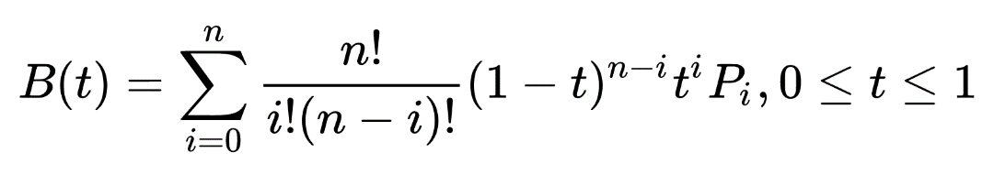Oder auch:

Hier lässt sich das vorangegangene Verhalten gut erkennen bei kleinem

setzt sich durch und bei großem setzt sich durch.

1.2 Wo findet man Bezierkurven

Heutzutage sind Bezierkurven in vielen Bereichen zu finden. Insbesondere in der Softwareindustrie stolpert man an jeder Ecke über die Verwendung von Bezierkurven.

Viele Bildbearbeitungsprogramme nutzen Bezierkurven um Farbkorrekturen zu ermöglichen oder um Kurven einzufügen.

Ein Bild, das Text, Monitor, Screenshot enthält.
In GimpA4 zum Beispiel lassen sich die einzelnen Farbkanäle, Rot, Grün, Blau und Alpha/Transparenz mithilfe einer Bezierkurve anpassen.

*Bild 1.2.1 Farbkurveneditor Gimp*

Aber auch in Programmen wie Paint.NETA5 gibt es Tools, die einem Erlauben mit Hilfe von Bezierkurven Grafiken zu erstellen. Durch das Bewegen von zwei Konrollpunkten lässt sich eine Kurve erstellen, welche von einem Punkt zum anderen verläuft und durch weitere Kontrollpunkte beeinflusst wird.

*Ein Bild, das Text, Computer, Screenshot, Monitor enthält.
Bild 1.2.2 Bezierkurve in Paint.NET*

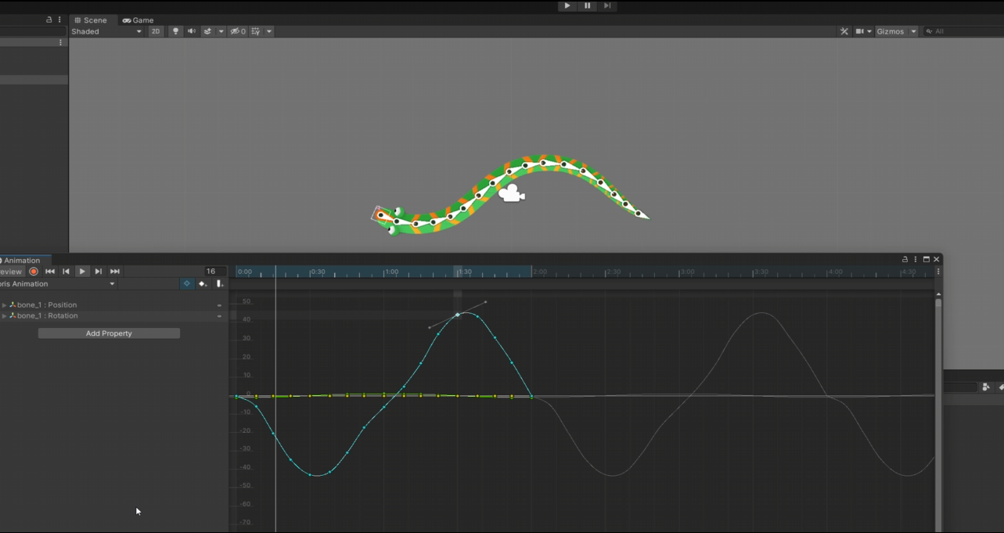Beim Erstellen von Animationen und dem Beschreiben von Bewegungen werden Bezierkurven genutzt um flüssige Bewegungsabläufe und Übergänge zu erstellen, wie zum Beispiel im Animtionseditor der Spieleengine UnityA14.

*Animation 1.2.3 Animierte Schlange in Unity*

Ein Bild, das drinnen, gefliest enthält.
Auch viele Mindmap oder Graphing Tools nutzen Bezierkurven um Beziehungen zwischen Elementen kenntlich zu machen. Wie auch in diesem Bild aus einem von mir erstellten Nachbau des Lehrprogramms LogikSimA6, mit Hilfe dessen man Stromschaltkreise simulieren kann.

*Bild 1.2.4 LogikSim Clone**A7*

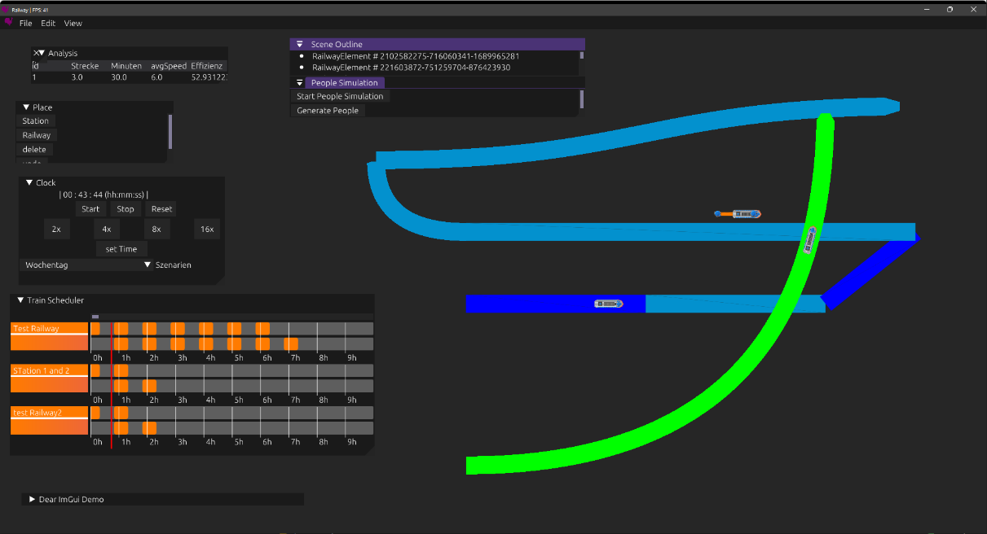Das kürzlich im Informatikunterricht entstandene Softwareprojekt zur Effizienzoptimierung von Bahnverbindungen und Zugstrecken nutzt Bezierkurven um den Verlauf der Schienen darzustellenA15.

*Bild 1.2.5 Railway Informatikprojekt*

Was viele nicht wissen, auch bei Schriftarten kommen Bezierkurven zum Einsatz.

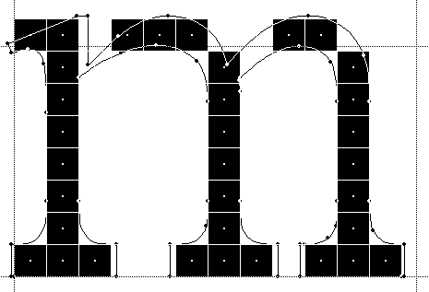Dateiformate wie zum Beispiel TrueTypeA8 oder OpenTypeA9 nutzen Bezierkurven um die Umrandung (outline) einzelner Buchstaben mathematisch zu beschreiben. Dies verhindert, dass die Buchstaben bei Änderung der Schriftgröße nicht unscharf oder verschwommen werden. Auf Abruf kann für jede Schriftgröße vom entsprechenden Programm zur Laufzeit das passende Bild der Buchstaben generiert werden. Dieses Verfahren wird Fontrasterization gennantA10.

*Bild 1.2.6 Font Rasterization**A11*

1. Zeichnen von Bezierkurven

Wir haben gesehen, dass Bezierkurven in vielen Bereichen Anwendung finden und jeder von uns sie schon einmal verwendet hat, auch wenn es nur durch das Schreiben eines Textes in Microsoft WordA16 war.

Nun wollen wir jedoch nicht mehr anschauen, wo wir Bezierkurven finden, sondern wir wollen selber Bezierkurven zeichnen. Vorerst wollen wir uns hierzu mit dem De Casteljau‘s Algorithmus beschäftigen.

2.1 Nutzung des De Casteljau's Algorithmus

Der nach Paul de Casteljau benannte Algorithmus, ist ein rekursiver Algorithmus zur näherungsweisen Auswertung von Bezierkurven, mithilfe linearer Interpolation. Welche durch theoretische unendliche Verfeinerung die Bezierkurve formt.

Linear interpolation is the simplest method of getting values at positions in between the data points. The points are simply joined by straight line segments. Each segment (bounded by two data points) can be interpolated independently. The parameter mu defines where to estimate the value on the interpolated line, it is 0 at the first point and 1 and the second point. For interpolated values between the two points mu ranges between 0 and 1. Values of mu outside this range result in extrapolation.

-- Paul BourkeA12 –

2.1.1 Beispiel mit zwei Kontrollpunkten

Zur Interpolation zweier Zahlen wird folgende Funktion genutzt:

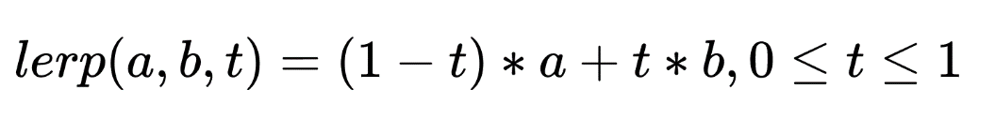

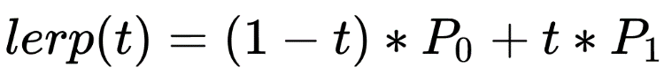Und eingesetzt:

Ein Bild, das Text enthält.
Schauen wir uns nun die Bezierfunktion mit zwei Kontrollpunkten an:

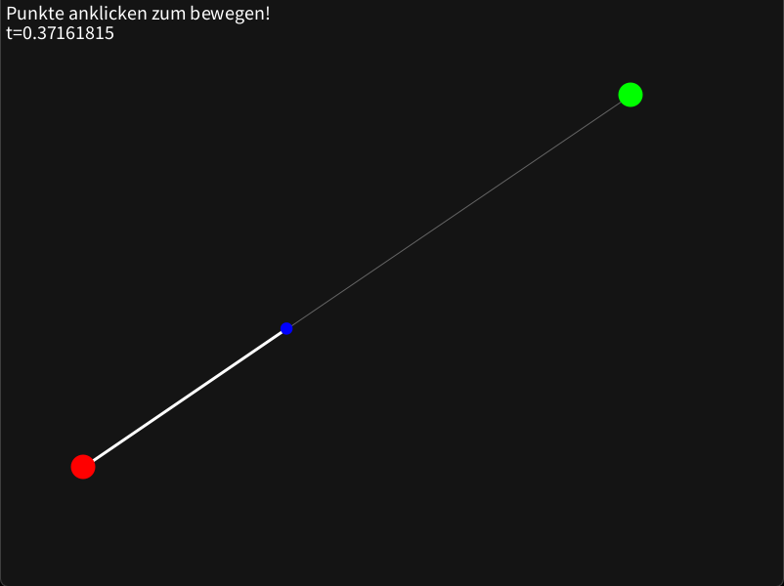Also ist eine Bezierkurve des zweiten Grades gleich einer linearen Interpolation.

*Demo 2.1.1 Lineare Bezierkurve abhängig von (LinearBezierAnimatedT)*

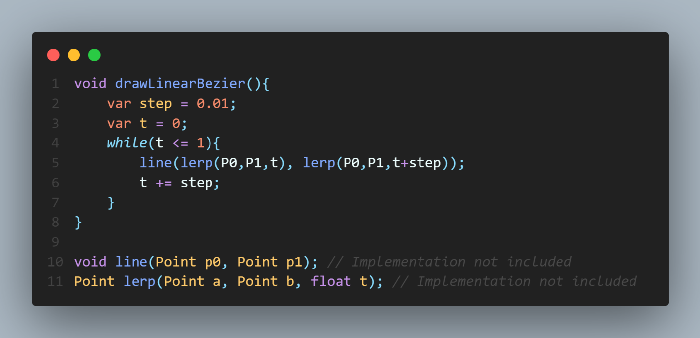Es lässt sich erkennen, dass der blaue Punkt von bei zu bei wandert. Also lässt sich eine lineare Bezierkurve zeichnen, indem man kleine Intervalle von t berechnet und verbindet:

Und sich so durch einen immer kleineren "step" der Originalkurve annähert.

2.1.2 Beispiel mit drei Kontrollpunkten

Um nun eine Bezierkurve mit mehr als zwei Kontrollpunkten zu zeichnen, gehen wir nach dem gleichen Verfahren vor, nur dass wir diesmal zwischen drei Punkten interpolieren müssen. Dies lässt sich wie folgt verwirklichen:

Oder mit Punkten:

Was man ausschreiben kann als:

Veranschaulicht gibt dies folgenden Verlauf:

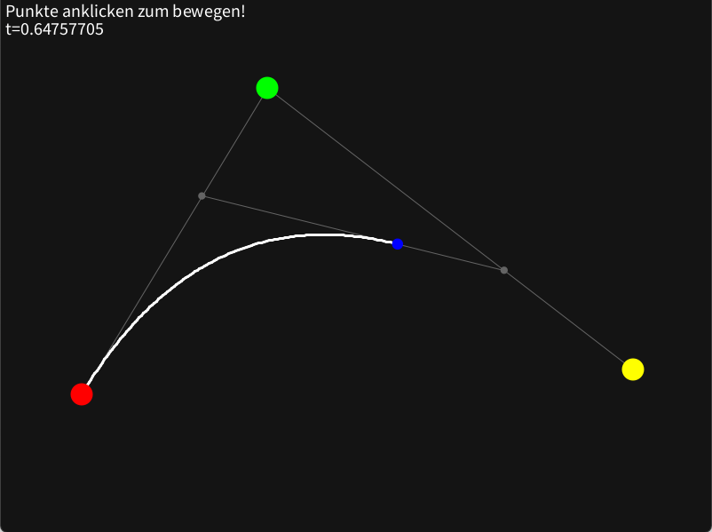*Demo 2.1.2 Bezierkurve mit drei Kontrollpunkten abhängig von (QuadraticBezierAnimatedT)*

Ein Bild, das Text enthält.
Das zeigt sich auch in der allgemeinen Form des Grades drei:

Das an zwei und drei Kontrollpunkten gezeigte Verhalten gilt auch bei unendlich vielen Kontrollpunkten.

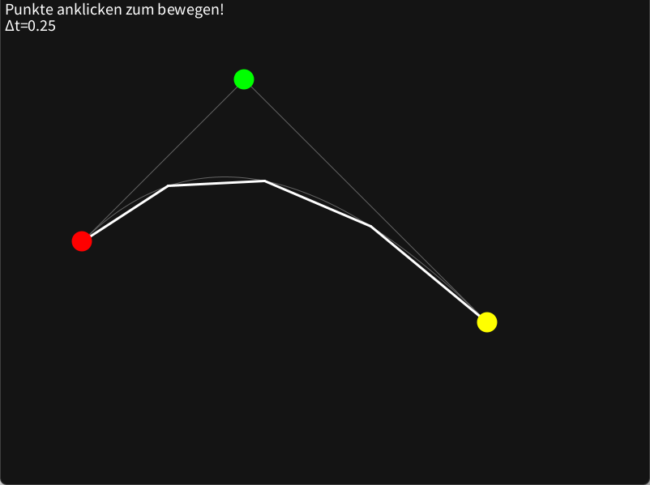So lässt bei Variation des eine beliebig genaue Annäherung an die Bezierkurve bestimmen.

*Demo 2.1.3 Bezierkurve mit drei Kontrollpunkten und großem (QuadraticBezierChangingT)*

1. Anwendung von Bezierkurven beim Erstellen von Software

3.1 Anwendung

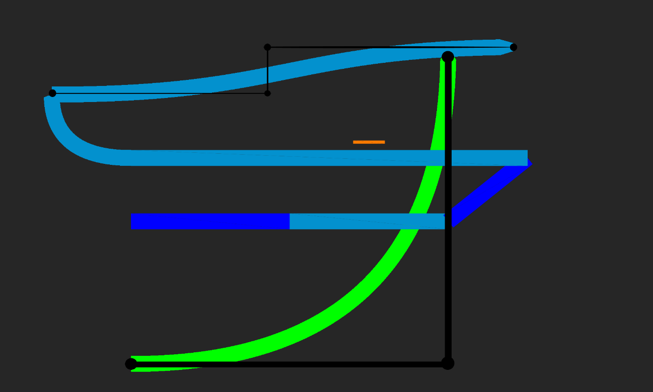Wie schon bereits in 1.2 beschrieben, nutzt das Schulprojekt Railway aus dem Informatikprojekt Bezierkurven um Kurven in Bahnlinien zu erstellen darzustellen. Hierzu wird je nach Type (Kurve oder Versatz) eine Bezierkurve dritten oder vierten Grades erstellt.

*Bild 3.1.1 Bezierkurven Grad 3 und 4 in Railway**A15*

Die Strecke wird durch festgelegte Punkte am Anfang und am Ende eines Bahnsegments angegeben. Die weiteren ein bzw. zwei Kontrollpunkte werden vom Programm entsprechend der bereits bekannten Punkte ermittelt.

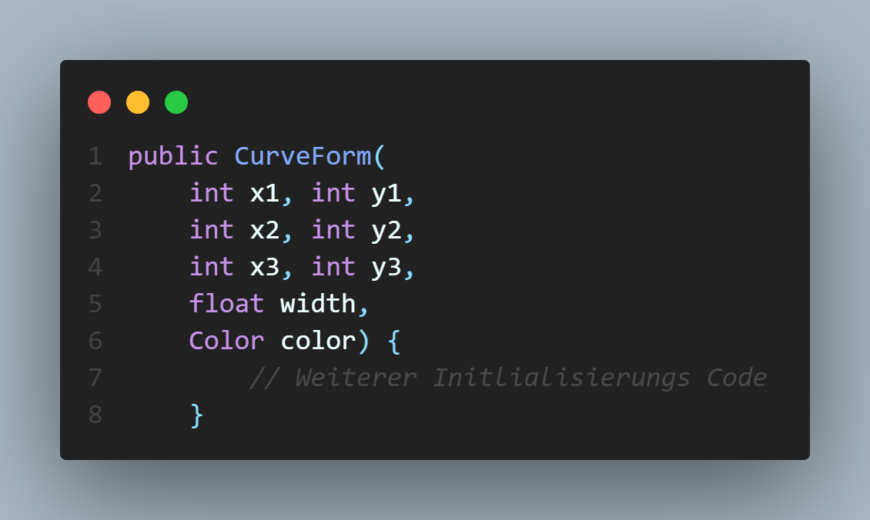Wenn zur Laufzeit des Programmes ein neues Kurvenelement erzeugt werden soll, werden diese Punkte dem Element übergeben.

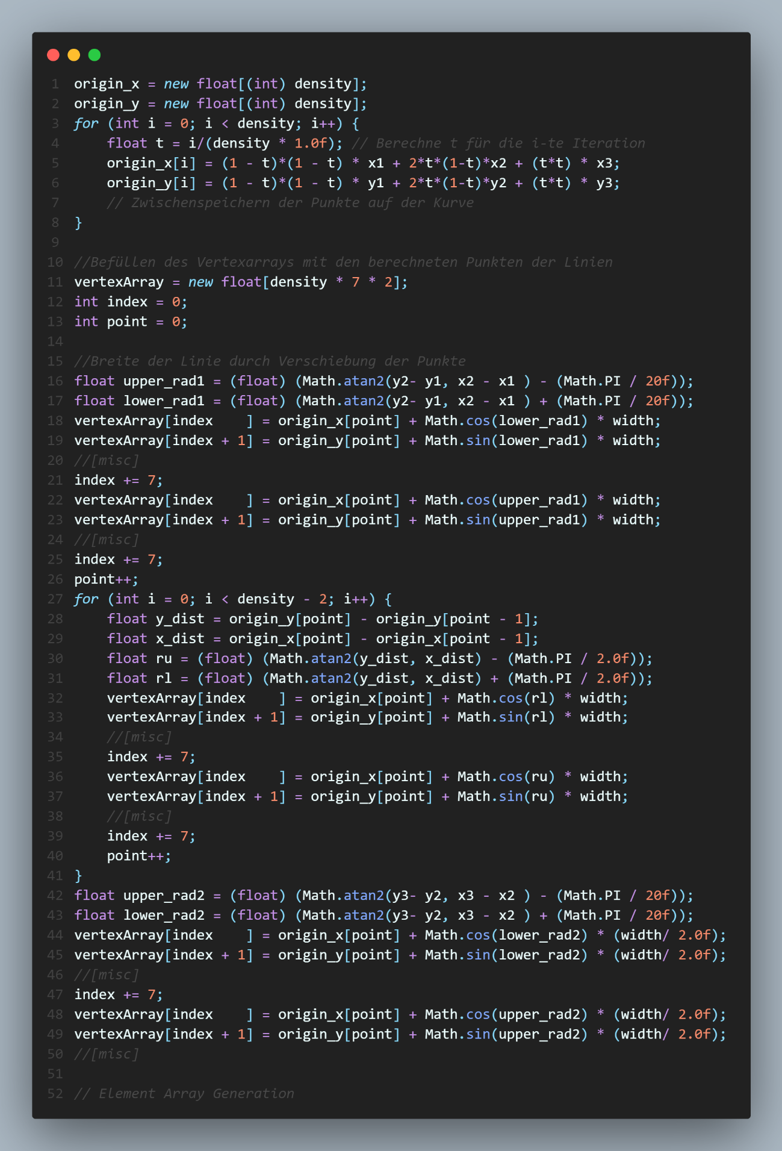Anschließend werden mit Hilfe des De Casteljau Algorithmus 100 Punkte auf der Kurve berechnet und mit Linien verbunden, welche statisch an die Grafikkarte gesendet werden, um dort zum Rendern benutzt zu werden.

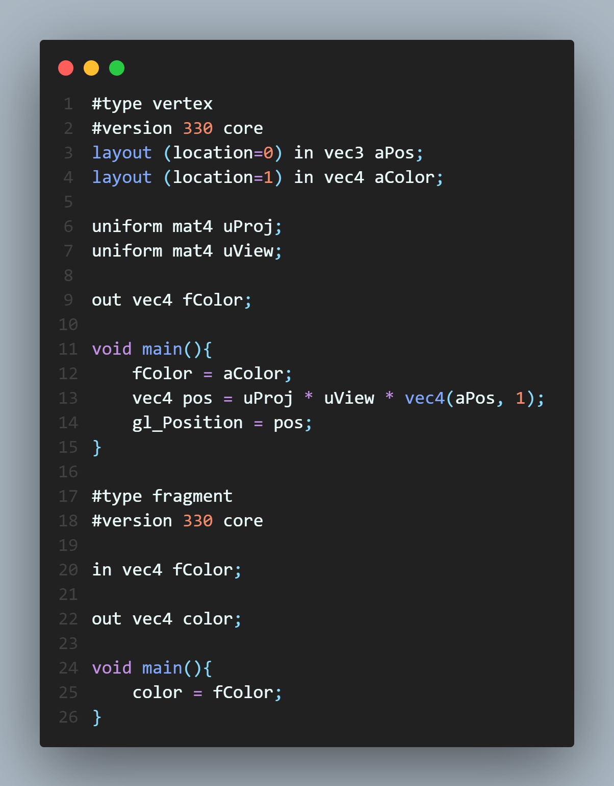Diese einzelnen Linien können nun mit einer simplen Kombination aus fragment und vertex Shader auf dem Bildschirm angezeigt werden.

3.2 Ineffizienz und Schwierigkeiten in der Praxis

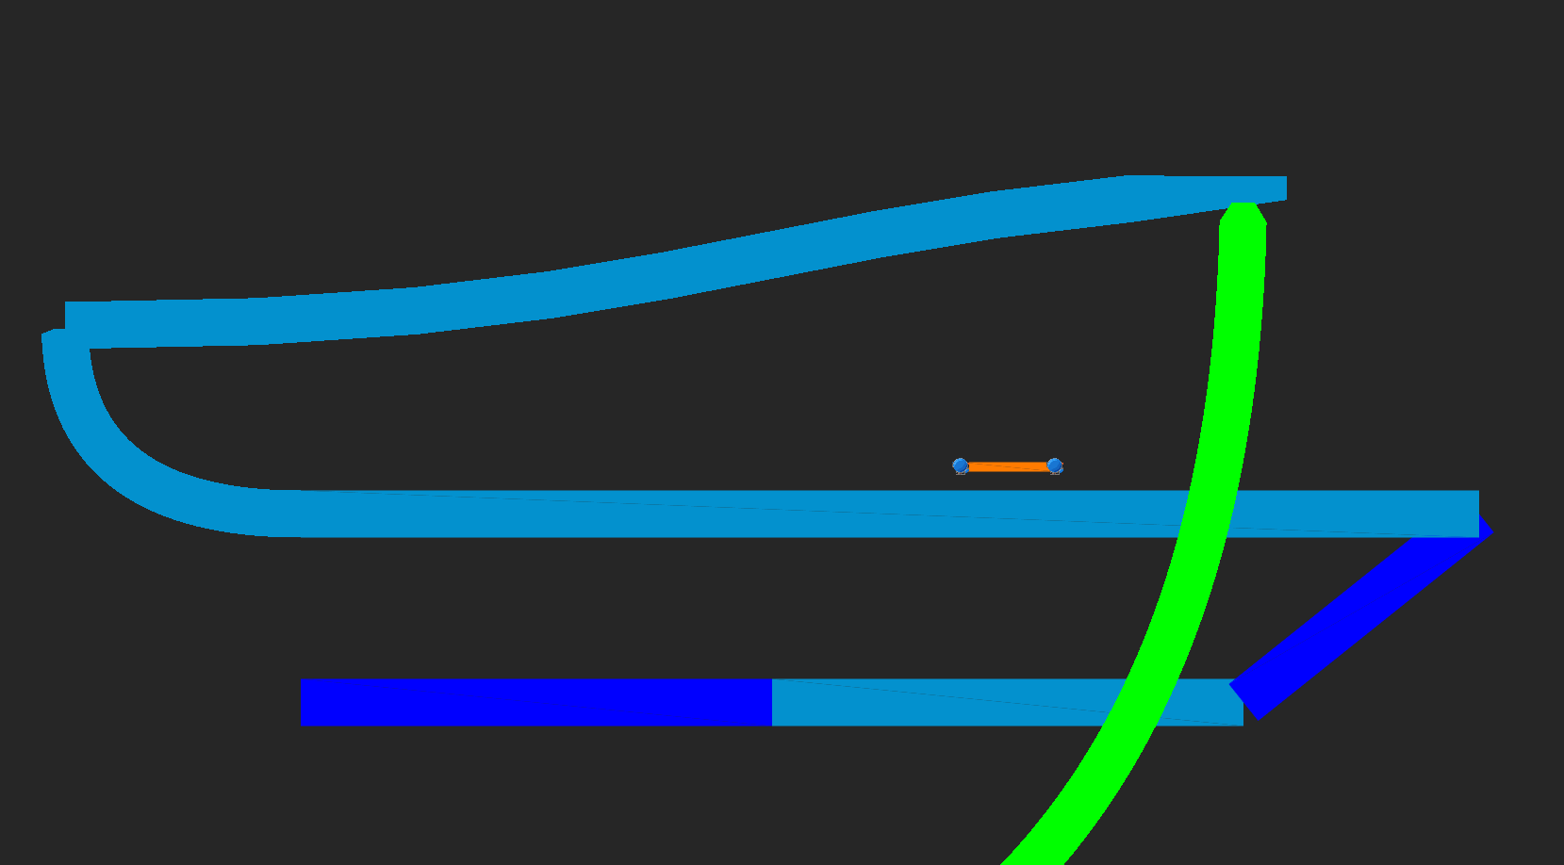Beim vorangegangenen Ansatz aus 3.1 wird die gesamte Arbeit der Bestimmung der Bezierkurve auf Seiten der CPU im vornerein berechnet und die Grafikkarte ausgehebelt, indem nur noch Linien gezeichnet werden. Dieses Vorgehen ist ungenau, da der Casteljau Algorithmus nur eine Annäherung der Kurve berechnet. Dies zeigt sich insbesondere an den Ecken der Kurven, welche auf Grund der ungleichen Verteilung der von t abhängigen Punkte auf der Kurve sehr harte Stufenübergänge erhalten.

*Bild 3.2.1 Ecken Ungenauigkeit bei Bezierkurven*

Auch die Verwendung von AntialiasingA17, um diese Ungenauigkeiten zu verblenden, ist aufgrund des Entstehen von Überlappung der Linien nur unter hohem Aufwand möglich.

Ein möglicher Lösungsansatz wäre es, die Berechnung der Kurve auf die GPU zu verlagern und dort nach dem De Casteljau Algorithmus für verschiedene

die Nähe des gerade zu berechnenden Pixels zu ermitteln, um so die Kurve darzustellen. Dies hätte den Vorteil, dass man auch im Nachhinein noch die Position der Kontrollpunkte verändern könnte, sowie basierend auf der Nähe zum berechneten auch eine Form des Antialiasing anwenden könnte um harte Übergänge zu vermeiden.

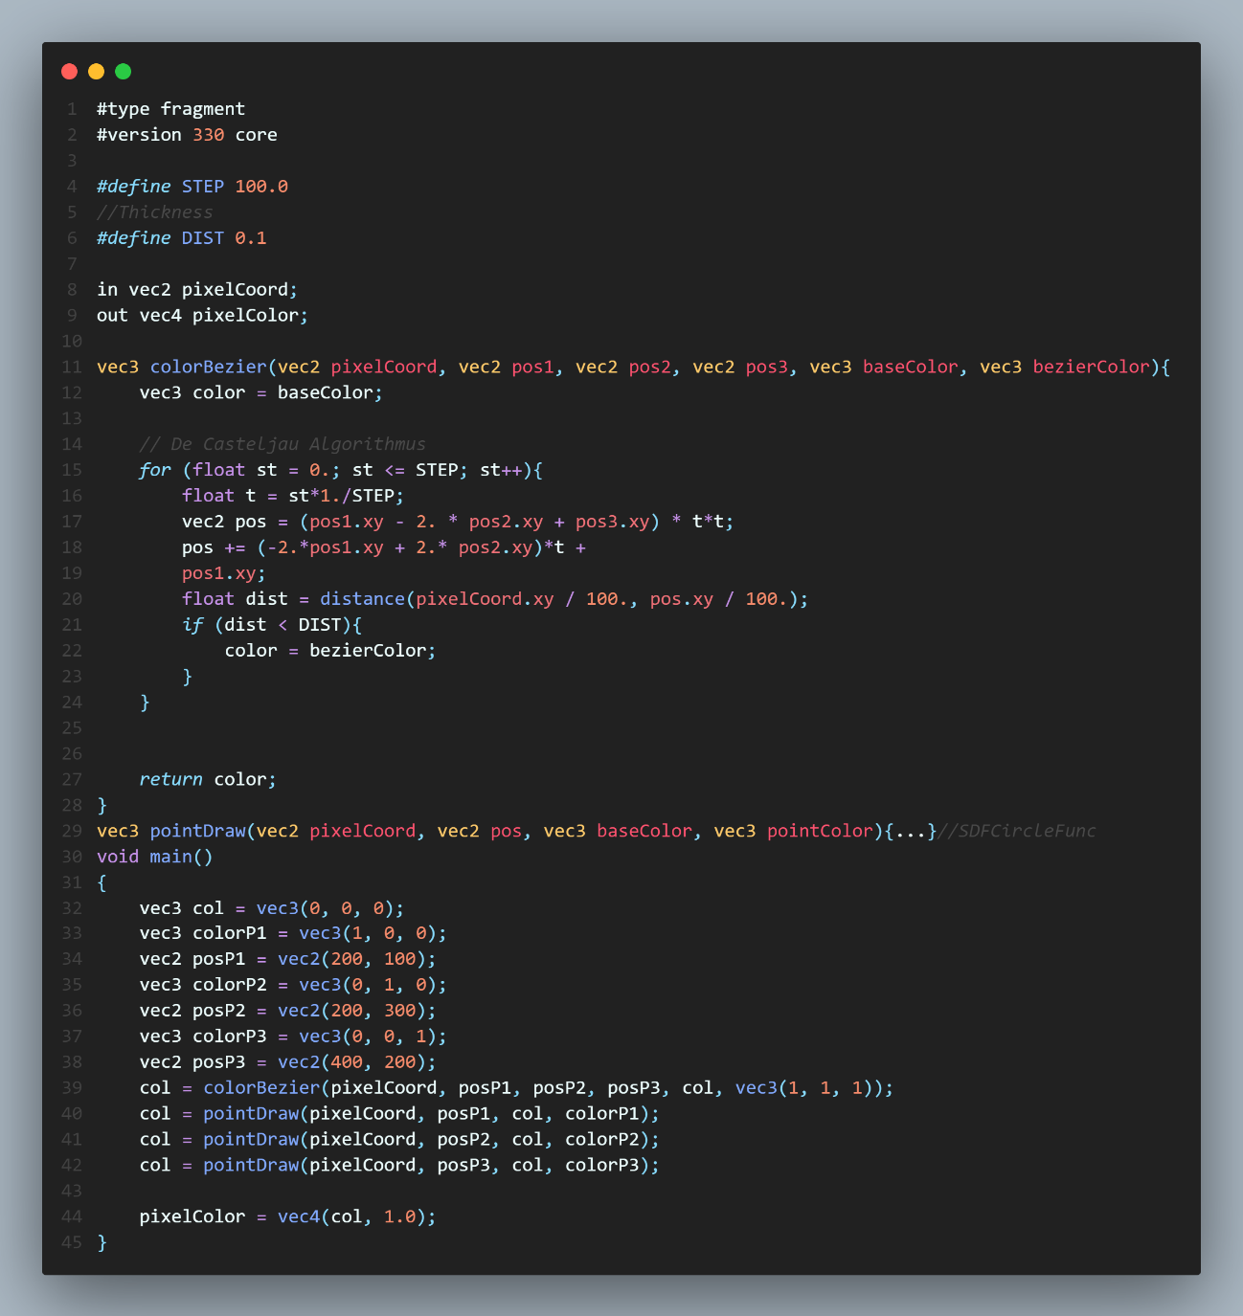

Bei näherer Betrachtung dieser Methode unter Berücksichtigung der Funktionsweise moderner Grafikkarten und dem damit einhergehenden Leitfaden zur Vermeidung von Kontrollstrukturen und Iteration sowie Rekursion und der größtmöglichen Beschränkung auf mathematische Rechnungen, zeigt sich auch in der Praxis, dass der hier gewählte Ansatz schon bei einzelnen Kurven eine erhebliche Menge an Rechenleistung benötigt und schon bei wenigen Kurven pro Frame nicht mehr realistisch verwendbar ist. Auch bleibt die Ungenauigkeit des De Casteljau Algorithmus erhalten.

Ein realistischer Lösungsansatz zur exakten Berechnung und Zeichnung von Bezierkurven soll im Folgenden erarbeitet werden.

Um dies zu erzielen, soll durch das Lösen von Funktionsgleichungen die Bestimmung, ob ein Pixel auf liegt, mathematisch und ohne rekursiven Aufruf erfolgen, um so die Grafikkarte optimal zu nutzen und effizient eine Vielzahl verschiedener Bezierkurven zu zeichnen.

3.3 Mathematischer Lösungsansatz

Der mathematische Lösungsweg wird im Folgenden für eine beliebige Bezierkurve dritten Grades gezeigt. Die meisten der gezeigten Eigenschaften lassen sich jedoch auf Bezierkurven mit anderem Grad übertragen.

Als Ausgangsgleichung ziehen wir also die zuvor in 2.1.2 hergeleitete Gleichung:

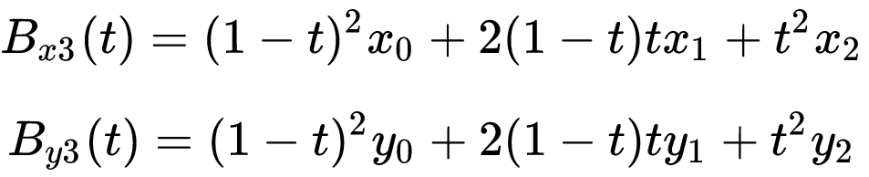Da Punkte mit jeweils einer und sind lässt sich die obige Gleichung unterteilen in eine für und eine für :

Nehmen wir Beispielsweise die Punkte , so sieht die dazugehörige Bezierkurve wie folgt aus:

*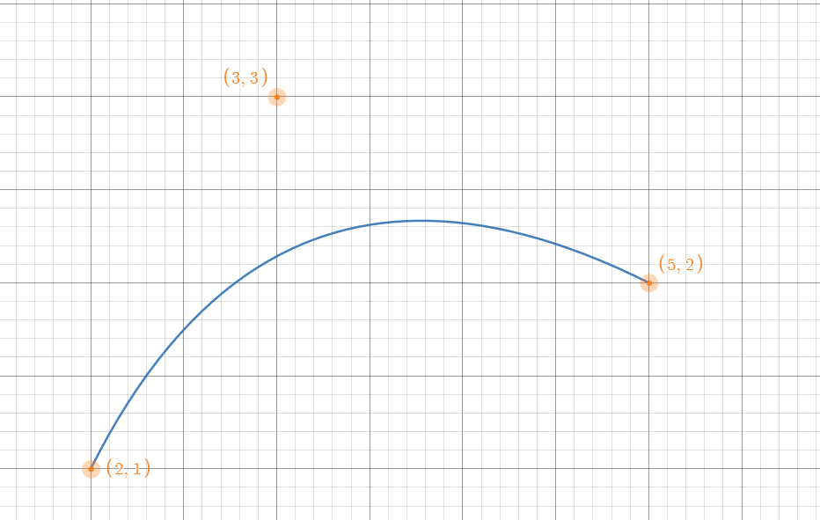Bild 3.3.1 Bezierkurve mit festen Punkten*

Die dazugehörigen Graphen von und sind:

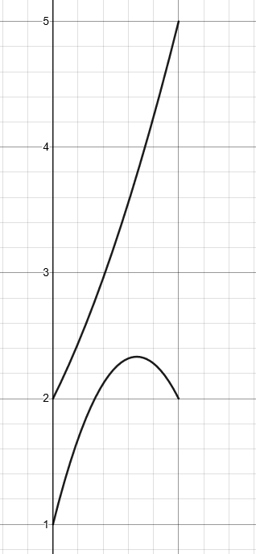*Bild 3.3.2 Einzelgleichungen der Bezierkurve; x oben, y unten*

Bei genauerer Betrachtung einzelner Punkte bzw. einzelner , lässt sich erkennen, dass alle Punkte auf , die gleiche Koordinate in den Einzelgleichungen haben, und somit untereinander liegen.

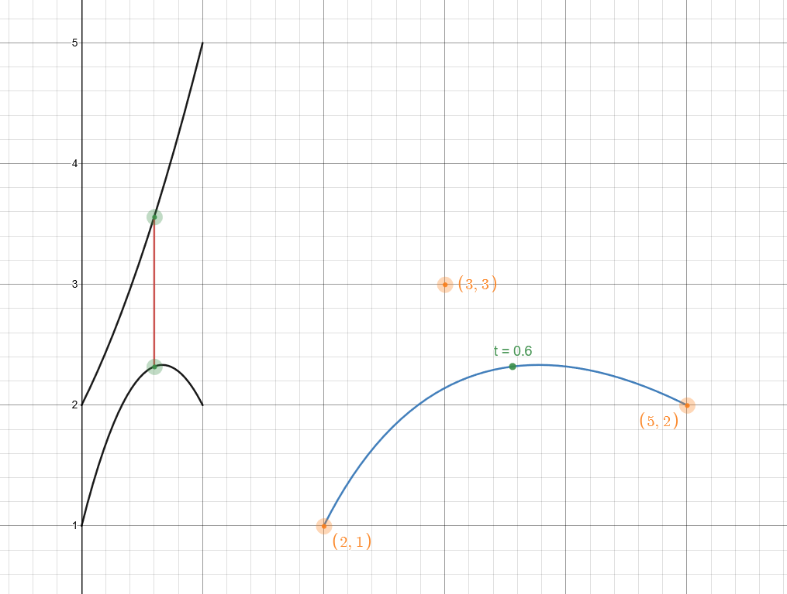

*Bild 3.3.3 Gleiche x Koordinate für t auf der Bezierkurve*

Setzen wir nun , wobei ein beliebiger Punkt ist, für den wir Testen ob er auf liegt, können wir die Gleichung wie folgt für lösen:

Ein Bild, das Text enthält.

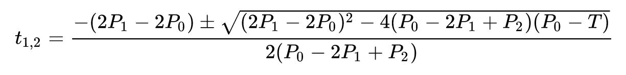Mit Hilfe der MitternachtsformelA19 können wir nun die Gleichung, welche nun die Form besitzt lösen:

Für die 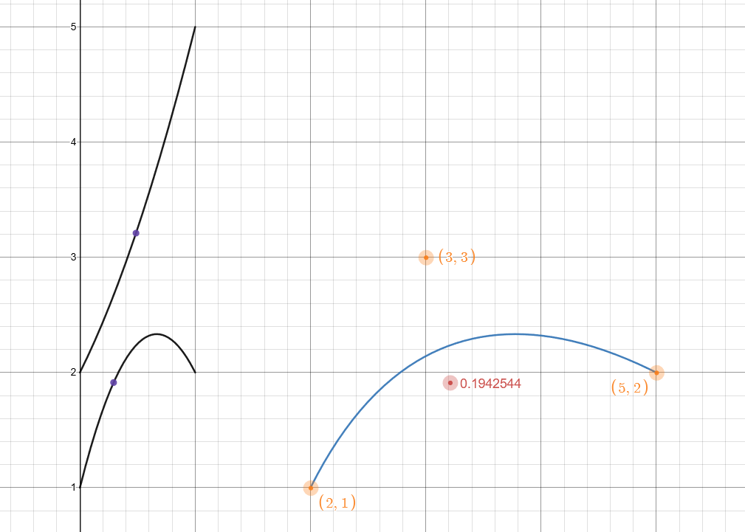 und Komponente ergeben sich somit insgesamt zwischen 0 und 4 Lösungen . Sind jetzt ein von und ein von gleich, so liegt T auf der Kurve. Die kleinste Differenz von x und y gibt also die Nähe des Punktes zur Kurve an.

*Demo 3.3.1 Testpunkt Nähe zur Kurve{A18}*

1. Zusammenfassung

Bei der Betrachtung des de Casteljau Algorithmus und dessen Anwendung in der Praxis, wie in 3.2 ist aufgefallen, dass der Algorithmus gerade für das Zeichnen solcher Bezierkurven aufgrund der Rekursivität, sowie Abhängigkeit von in einem pixelbasierten rendering System ungeeignet ist.

Durch genauere Betrachtung der mathematischen Definition einer solchen Bezierkurve und das Nutzen der Mitternachtsformel konnte ich die folgende Formel wie in 3.3 herleiten, die nun punktspezifisch angewendet werden kann.

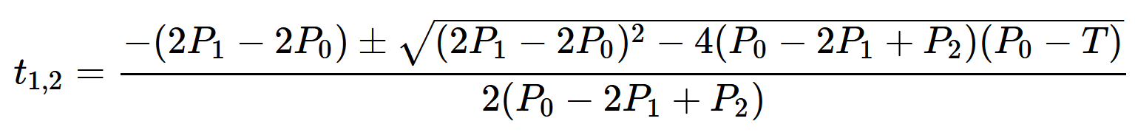

Weiterführend zu dieser Arbeit kann nun die obige Formel genutzt werden, um die praktische Implementierung mithilfe eines Shaders durchzuführen.

Anhang

Literaturangabe

A1 <http://solidmodeling.org/awards/bezier-award/> [05.03.2022 14:22]

A2 <https://archive.ph/20120526012617/http://www.engology.com/eng5bezier.htm#selection-19.206-19.309> [05.03.2022 14:29]

A3 <https://physik.cosmos-indirekt.de/Physik-Schule/Paul_de_Casteljau> [05.03.2022 14:51]

A4 <https://www.gimp.org/> [05.03.2022 15:20]

A5 <https://www.getpaint.net/> [05.03.2022 15:31]

A6 <https://logiksim.dbclan.de/download.html> [06.03.2022 12:26]

A7 <https://github.com/PixelboysTM/LogikSimClone> [06.03.2022 12:22]

A8 <https://docs.microsoft.com/en-us/typography/truetype/> [06.03.2022 12:59]

A9 <https://www.adobe.com/products/type/opentype.html> [06.03.2022 13:00]

A10 <https://github.com/PixelboysTM/FacharbeitBezierkurven/blob/e3ed9e8ca87a5df89f1dd44b9265104c4cedf676/pdf/FontRasterizationRogerDHersch.pdf> [20.04.2022 17:01]

A11 <https://docs.microsoft.com/en-us/typography/truetype/images/rast-image27.gif> [06.03.2022 13:15]

A12 <http://paulbourke.net/miscellaneous/interpolation/> [06.03.2022 14:30]

A13 <https://www.freecodecamp.org/news/nerding-out-with-bezier-curves-6e3c0bc48e2f/> [13.03.2022 19:03]

A14 <https://unity.com/> [13.03.2022 19:03]

A15 Informatikprojekt EF/Q1

A16 <https://www.microsoft.com/en-us/microsoft-365/word> [13.03.2022 19:19]

A17 <https://helpx.adobe.com/photoshop-elements/key-concepts/aliasing-anti-aliasing.html> [26.03.2022 11:19]

A18 <https://www.desmos.com/calculator/4sabernbxy> [04.04.2022 17:32]

A19 <https://de.serlo.org/mathe/1549/mitternachtsformel-quadratische-l%C3%B6sungsformel> [20.04.2022 12:05]

Weitere Links

L1 <http://www.jeffreythompson.org/collision-detection/point-circle.php> [12.03.2022 13:18]

<https://cubic-bezier.com/#.58,1.35,.54,.33>

Code

Code online verfügbar unter: <https://pixelboystm.github.io/FacharbeitBezierkurven/book/chapter_5/Code.html>

Demos

Demos online verfügbar unter: <https://pixelboystm.github.io/FacharbeitBezierkurven/book/chapter_5/Demos.html>

Hiermit erkläre ich, dass ich die vorliegende Arbeit selbstständig und ohne fremde Hilfe verfasst und keine anderen als die im Literaturverzeichnis angegebenen Hilfsmittel verwendet habe. Alle genutzten Internetquellen wurden kenntlich gemacht. Sofern sich –auch zu einem späteren Zeitpunkt –herausstellen sollte, dass die Arbeit oder Teile davon nicht selbstständig verfasst wurden, die Zitationshinweise fehlen oder Teile aus dem Internet entnommen wurden, so wird die Arbeit auch nachträglich mit 0 Punkten gewertet.

Köln, 20.04.2022, Tim Fritzen